Развитие внутреннего музыкального слуха учащихся на занятиях сольфеджио
Крюкова Татьяна Александровна,
преподаватель сольфеджио,
музыкальной литературы и общего
фортепиано
высшей квалификационной категории

Внутренний музыкальный слух является одной из важнейших музыкальных способностей учащихся, которую следует целенаправленно изучать. Благодаря внутреннему музыкальному слуху, учащиеся, занимающиеся музыкой, действеннее и полнее проявляют себя в таких основных формах музыкальной деятельности, как игра на музыкальных инструментах, пение, дирижирование, слуховое восприятие музыкальных произведений с последующим анализом музыкально-языковых средств и образного содержания, аккомпанирование собственному пению, импровизации и сочинение.
Внутренний музыкальный слух является необходимым условием полноценной музыкально-творческой деятельности.
Механизмом гибкого переключения на различные стилевые и интонационно-речевые языки, механизмом, позволяющим предслышать интонацию, внутренне прочувствовать каждое созвучие и каждый ритмический оборот – такой механизм у музыкантов именуется собирательным термином – музыкальный слух, а единственной дисциплиной, на которую специально возложена задача развития оттачивания этого слуха, является предмет сольфеджио, сопровождающий становление музыканта с 6 до 20 лет.
Проблема развития внутреннего музыкального слуха в данном аспекте является на сегодняшний день очень значимой и актуальной.
В детских музыкальных школах музыкально-теоретическим дисциплинам (элементарной теории музыки, сольфеджио, музыкальной литературы) отводится особая роль в развитии музыкального слуха.
Музыкально-теоретическому циклу дисциплин принадлежит особая роль, в рамках которой осуществляется научное и практическое овладение закономерностями музыкального языка, развитие музыкального мышления.
У преподавателей и учащихся в процессе занятий по музыкально-теоретическому циклу дисциплин в детских музыкальных школах возникают трудности, вызванные специфическими особенностями обучения. В связи с трудностями усвоения музыкальной грамотности возникает необходимость совершенствования методики преподавания дисциплин музыкально-теоретического цикла.
К сожалению, опыт многих преподавателей по сольфеджио свидетельствует о необеспеченности свободного и качественного осуществления различных видов музыкальной деятельности, о недостаточной музыкально-слуховой подготовке учащихся в детских музыкальных школах, что в дальнейшем сказывается на уровне музыкально-творческих возможностей учащихся, усвоению дисциплин - элементарной теории музыки, сольфеджио, музыкальной литературы.
Предмет сольфеджио, как известно, для многих учащихся сложен, педагог сталкивается с разными по уровню у учащихся способностями музыкального восприятия, мышления, памяти, а значит, с различием в индивидуальном темпе обучения каждого ребенка, поэтому от педагога требуется максимум усилий, чтобы занятия были доступными и увлекательными, вызывали интерес у детей, что является важным условием для достижения положительных результатов. Поэтому необходимо обеспечить верную направленность процесса развития внутреннего музыкального слуха в целом.
Часть существующих методик и учебных пособий не решают проблемы индивидуального подхода – они не учитывают индивидуальные способности детей, их различия по уровню заинтересованности, по музыкальному опыту и обращены в целом к «усредненной» группе учащихся.
Проблемой развития внутреннего музыкального слуха следует заниматься на всех этапах обучения и не только на занятиях сольфеджио, но и в классах по специальности. Но именно предмет сольфеджио может очень много дать для организации внутреннего музыкального слуха, для верного направления работы учащихся над его развитием.
К сожалению, музыкально - педагогическая практика констатирует факт весьма слабого внутреннего слуха у учащихся ДМШ и ДШИ.
Актуальность и социальная значимость проблемы определили выбор темы – развитие внутреннего музыкального слуха на занятиях сольфеджио.
В итоге многолетней музыкально- педагогической работы я пришла к пониманию в необходимости создания данного методического пособия, в котором акцентируется внимание на развитие внутреннего музыкального слуха. Данное методическое пособие посвящено актуальной проблеме курса сольфеджио на первоначальном звене музыкального образования. Пособие предназначено в помощь преподавателям музыкально - теоретических дисциплин – педагогам теоретикам по сольфеджио ДМШ и ДШИ в их музыкально- педагогической деятельности.
В методической главе объемно и развернуто представлена система упражнений, необходимая по развитию внутреннего музыкального слуха у учащихся на занятиях сольфеджио.
Это методическое пособие представляет собой не только наработанный и апробированный личный педагогический опыт, но также и опыт других теоретиков преподавателей, работающих в данной области.
Труды Б. М. Теплова, С. Е. Оськиной, Н. А. Римского-Корсакова, И. П. Гейнрихса, А. Г. Дмитриевой, Б. Алексеева, А. Барабошкиной, Д. Блюма, Б. Асафьева, Е. В. Давыдовой, В. Серединской, С. Майкапара, явились теоретической основой данной проблемы, которые внутренний музыкальный слух рассматривают в тесной связи с личностью, развитием памяти, мышления, творческих способностей.
Развитию внутреннего музыкального слуха, как основополагающего для музыкальных способностей в целом, на занятиях сольфеджио должно быть уделено самое большое внимание.
Сольфеджио – дисциплина практическая, предполагающая выработку ряда практических навыков. В настоящее время в содержание этого предмета входят следующие формы, способствующие воспитанию и развитию внутреннего музыкального слуха: интонационные упражнения, слуховой анализ, диктант, чтение с листа. Поэтому весь этот комплекс навыков, знаний и умений называется системой развития внутреннего музыкального слуха. Правильное обоснование такой системы является одной из задач курса методики. Законы музыкальной педагогики и дидактики требуют от преподавателей по сольфеджио умелого и целесообразного планирования учебного процесса, сочетания коллективных и индивидуальных форм работы – что даст возможность обеспечить равномерное и полноценное развитие каждого учащегося.
Развитие внутреннего музыкального слуха имеет свои возрастные особенности. Процесс восприятия музыки начинается в раннем детском возрасте и психические особенности ребенка на каждом возрастном этапе оказывают действие на ход этого процесса и его результаты.
В различных психолого-педагогических исследованиях, особенно в музыкальном слуховом развитии детей указывается, что детям свойственна экстрамузыкальная направленность. Поэтому важную роль в активизации интереса ребенка к музыке играет привлечение внемузыкальных ассоциаций; словесных пояснений, сопоставлений с литературными произведениями, изобразительным искусством, жизненными ситуациями и т. п.
В то же время при использовании внемузыкальных ассоциаций всегда сохраняется опасность вульгаризации тонких ассоциативных связей, возникновения попыток прямого перевода музыки на язык других искусств.
Анализируя данные экспериментальной работы, в процессе которой факторы общего влияния окружающей среды на музыкальное развитие ребенка были бы четко ограничены от факторов специального педагогического воздействия, ученые пришли к выводу о том, что на разных стадиях развития ребенка в формировании его музыкального восприятия с разной интенсивностью и в разных сочетаниях действуют следующие моменты:
- коммуникативный опыт;
- речевой опыт;
- двигательный опыт;
- собственная музыкальная практика.
Коммуникативный опыт проявляется в различении ситуаций общения, при которых ребенок сталкивается с музыкой. На ранних стадиях развития дети гораздо чутко реагируют на различие ситуаций, в которых им приходиться слушать музыку, чем на характер музыки.
Выделяются 4 основные ситуации, 4 коммуникативные сферы, представляющие наибольшие различия для ребенка:
- музыка, звучащая по радио или в звукозаписи. Ребенок понимает, что она идет откуда-то, ее не производят находящиеся рядом люди;
- пение окружающих. Ребенку не важны при этом различия в характере, стиле или жанре музыки, он реагирует только на то, кто поет;
- музыка, исполняемая в присутствии ребенка на каких-либо музыкальных инструментах. Инструментальную музыку от вокальной ребенок отделяет по действиям взрослых, а не по характеру музыки;
- музыка, включенная в комплексное действие синтетического характера, связанная с танцем, игрой, т. е. с действиями, понятными для ребенка.
Углубление музыкального восприятия в собственно музыкальную сферу идет у детей естественным, исторически проверенным путем – от комплексного жанрово - ситуационного впечатления к дифференцированному восприятию музыкальных произведений.
По мере развития ребенка важность ситуационной оценки исполнения музыки перерастает у него способность различать основные музыкальные жанры, прежде всего связанные с танцем, игрой и пением.
Во взаимодействии с коммуникативным фактором действует и другой, связанный с речевым опытом. Выявлена система взаимосвязи между восприятием музыки и речи, т. к. наиболее доступная детям форма музицирования – пение – тесно связано с речью.
Уже в раннем возрасте формируются навыки переноса интонационного и структурно-синтаксического опыта речи на слушание музыки и пения, что позволяет легко переходить от речи к пению и наоборот. Еще один тип взаимодействия речевого и певческого опыта – тесная связь мелодии и текста. Она в раннем возрасте (3-5годы жизни) настолько сильна, что ребенок может не узнать слова любимой песни вне мелодии или не узнать мелодию вне текста. Со временем такая связь ослабевает.
Двигательно-динамический (игровой) опыт детей можно разграничить на связанный с инструментальной музыкой и различными импровизациями. Такой опыт выступает как фактор, способствующий четкой жанрово-коммуникационной дифференциации, а различные двигательные навыки здесь способствуют выявлению для ребенка
различий в особенностях музыкального языка (один тип мелодического движения – ходьба, другой – прыжки и т. д.).
Приведенные виды опыта - коммуникативный, речевой и двигательный – создают базу для внутреннего музыкально-слухового развития и облегчают восприятие музыки.
Специальным и центральным звеном в формировании музыкально-слухового восприятия ребенка является собственная музыкальная практика, в качестве которой могут выступать музыкально-поэтические и музыкально-ритмические импровизации; формирование навыков пения; танец; первоначальные навыки игры на любых музыкальных инструментах. В процессе такой деятельности формируется первичный музыкальный тезаурус ребенка, являющийся фундаментом для последующего развития тонкого художественного восприятия музыки.
Методические основы развития внутреннего музыкального слуха на занятиях сольфеджио.
Система упражнений по развитию внутреннего музыкального слуха на занятиях сольфеджио.
Сохранилось много высказываний великих музыкантов о значении слуха. Так, Р.Шуман в своей книге «Жизненные правила для музыкантов» писал: ” Ты должен настолько себя развить, чтобы понимать музыку, читая ее глазами” [ М.,1959,с.7 ]. А.Варламов указывал, что “упражнять слух – значит в то же время упражняться в напевах”, то есть следить за чистотой интонирования [М.,1953,с.18].
Поскольку музыкальный слух – главное орудие музыканта, постольку значение предмета сольфеджио очень велико. Н.А.Римский-Корсаков дисциплину сольфеджио считал могущественным средством развития музыкальности, называя ее «гимнастикой слуха».
В своей работе «Внутренний музыкальный слух» С.О.Оськина опирается на принцип систематизации упражнений, в которых она указывает, что бессистематичность работы намного увеличивает время для достижения цели, снижает результаты и делает их непрочными. При правильной же группировке и систематизации устраняются слуховые дефекты и, исходя из слуховых особенностей каждого ученика, подбираются индивидуально необходимые для него упражнения.
В основе упражнений лежат следующие задачи:
- развить чувство координации звуков при представлении музыкального материала;
- развить условные и безусловные навыки представления звуков;
- расширить объем представлений.
В упражнениях, применяемых на уроках сольфеджио, лежат следующие основные формы работы: развивающие навыки внутреннего слышания и внутреннего пения, диктант, слуховой анализ и чтение с листа.
Упражнения делятся на три группы:
1)Формирование представлений звуковысотных соотношений; развитие внутреннего представления высоты звуков, 3адекватного реальному звучанию.
Интонационный слух – один из важнейших компонентов музыкальных способностей. Его свойство – способность воспринимать, запоминать и воспроизводить звуки разной высоты.
М.Карасева в своей книге «Сольфеджио – психотехника развития музыкального слуха» считает, что в процессе интонирования определяется два параметра в классификации интонации:
1. По форме проявления:
- внешнее интонирование – пение вслух;
- внутреннее интонирование – пение « про себя».
2. По стратегии интонирования:
- интонирование с интериоризацией – от видимой ноты к звуку;
- интонирование с экстериоризацией – от звука представляемого к звуку исполняемому.
Интонирование М.Карасева рассматривает как: слуховое восприятие, музыкальный строй, музыкальную систему, лад, звукоряд, психофизические реакции, феномен фальши.
Главное внимание при развитии внутреннего музыкального слуха уделяется изучению связей звуков, мелодии. Психологическая основа мелодического слуха – образование рефлексов на отношение, как при слушательском восприятии, так и при певческом воспроизведении.
Среди учащихся редко, но все же, встречаются такие, которые не могут не только внутренне представить, но и запомнить и повторить голосом отдельные сыгранные на инструменте звуки. Чтобы этот недостаток не затруднил дальнейшую работу над развитием внутреннего музыкального слуха, его следует исправить, а для этого используются следующие упражнения:
- пение мелодии одним учеником, определение личности его исполнения другим;
- пение мелодии «про себя», а вслух только отдельные или все тонические звуки;
- пение части текста вслух, части – «про себя»;
- самостоятельное завершение учащимся на I ступени незаконченного отрезка мелодии;
-при проигрывании мелодии учащийся останавливает каждый раз проигрывающего, когда определяет I ступень;
- игра нескольких звуков в доступном регистре, пение учащимся по заданию первый или второй из них;
- игра звука в удобном для пении регистре, повторение его учеником по памяти, то же – в неудобном для него регистре.
Работу над мысленным интонированием знакомых мелодий «мотивов», то есть умение петь их «про себя» (в уме) следует проводить одновременно с работой над восприятием и музыкальной памятью, то есть параллельно.
М.Карасева отмечает, что в учебном процессе особо эффективно включение специально сочиненных песенок, нацеленных на ритмизованное запечатление каких-либо важных интонационных моделей или схем: разрешения неустойчивых звуков в устойчивые, фигур опевания, разрешения тритонов.
М.Карасева приводит образцы таких песенок (на тритоны, доминантсептаккорд), специально сочиненных автором данной книги для работы в начальных классах сольфеджио ЦМШ.
В ДМШ и ДШИ практикуются в начальных классах на уроках сольфеджио следующие схемы и интонационные модели:
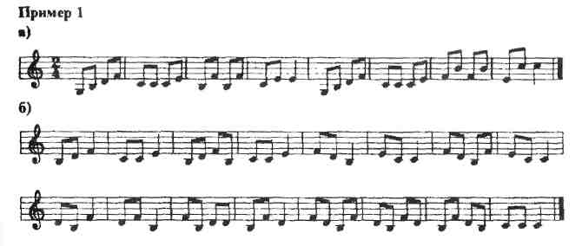
D-dur
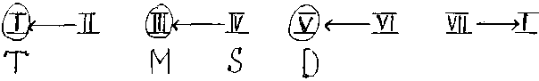
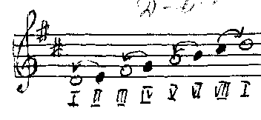

- разрешения неустойчивых звуков в устойчивые и цепочки ступеней;
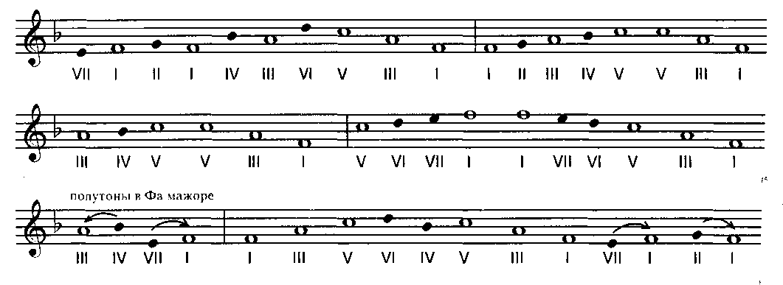
а)

б)

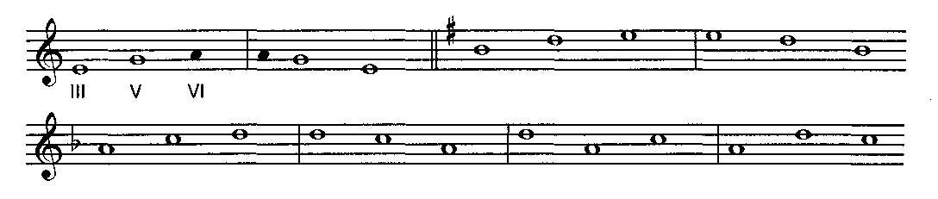
- пение трихордов как сочетание III, V, VI ступеней в мажорных гаммах;

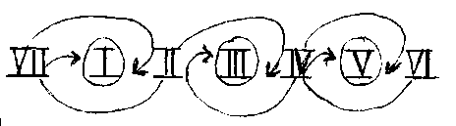
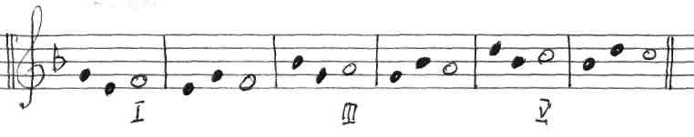
- опевание устойчивых звуков сверху и снизу соседними неустойчивыми звуками;
F-dur

- тритоны и их разрешения;
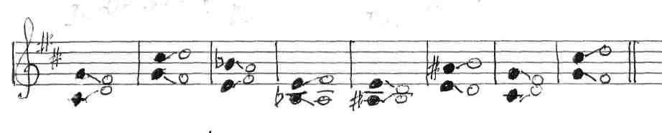
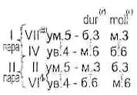
D-dur (г.в.)
h-moll (г.в.)
Прочность слуховых реакций и тренировка скорости зависит от образования слуховых рефлексов, которые могут быть кратковременными и долговременными. При первом случае – запоминание высоты тональности сохраняется только в момент настройки, далее оно теряется и пропадает. С помощью тренировки сохраняются звуковысотные слуховые рефлексы на продолжительное время, но затем исчезают и возникают условные рефлексы. При втором случае – долговременных условных рефлексов, для их выработки способствует использование звуковых помех при выполнении учеником следующих упражнений, в результате которых запоминание, сохранение и представление высоты звуков становится прочным:
- пение гамм или гаммообразующихпоследований по кругу цепочкой;
а) Es-dur
1-учащийся
2-учащийся
б) Es-dur

в) Es-dur

1-учащийся
2

3

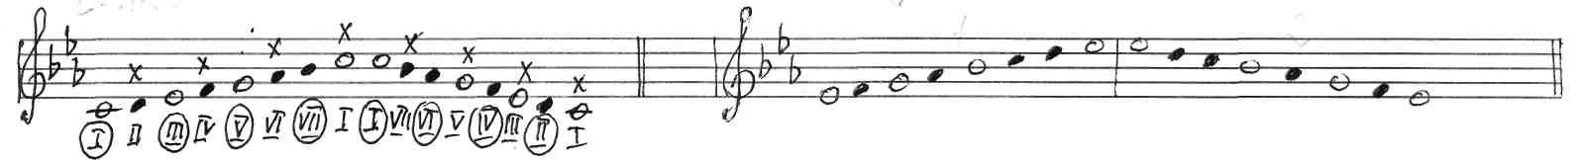
1

4

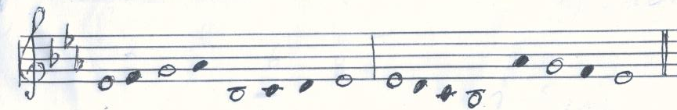
1

2

3

4

5

6

7

8

7

6

5

4

3

2

1

8

- пение гаммы по кругу, т. е. один учащийся поет свою ступень вслух, другой «про себя» - игра в «молчанку» (условные обозначения: кружочек – вслух, крестик – «про себя»);
c-moll

- игра при чтении с листа «мешающих звуков», запоминание учеником техники и точное, правильное пение (смотреть учебники А. Барабошкина, учебное пособие «Чтение с листа на уроках сольфеджио» с 1-4 классы; И.Русяева, учебное пособие «Одноголосные примеры для чтения с листа на уроках сольфеджио»; Г.Фридкин «Чтение с листа на уроках сольфеджио»);
- пение по тактам – один поет вслух, другой – «про себя»; то же – по фразам;
Укр.нар.п. «Зайка и лисичка»
- пение каждого следующего интервала от начального звука предыдущего интервала (пение этого звука «про себя»).
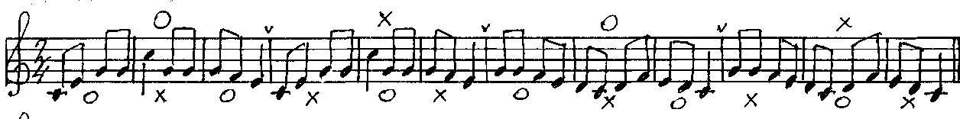

При работе над развитием внутреннего музыкального слуха нельзя ограничиваться одноголосным пением а capella, нужно широко использовать гармонизацию мелодии и гармоническое сопровождение. Это не говорит о том, что а capella не нужно, но в процессе воспитания навыков гармония должна быть важным помощником.
Уровень развития внутреннего музыкального слуха во многом определяется точностью интонирования при воспроизведении мелодии. Базируясь на ладовой основе, точность интонаций имеет свою специфическую сторону. В музыке нет абстрактно-чистого звука: высота его обусловлена местом относительно других звуков мелодии.
2)Совершенствование слухового представления координации музыкальной ткани. Слуховая ориентировка в метрической и звуковысотной координации музыкальных элементов.
Координация может быть как активной, сознательной, так и непроизвольной. Метроритм – основа координации, без его не возможно ни восприятия, ни внутреннего представления.
В музыкально-педагогической практике на уроках сольфеджио во всех его формах (музыкальный диктант, слуховой анализ, чтение с листа) используются нижеперечисленные упражнения.
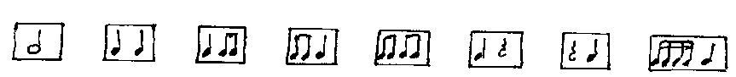
На начальном этапе обучения, как с учащимися подготовительной группы, так и с детьми 1 – 4 классы (по 7-летнему обучению), с 1 – 3 классы (по 5-летнему обучению) используются на уроке сольфеджио ритмические карточки (соответственно изучаемым ритмам по учебной программе), которые выглядят следующим образом:
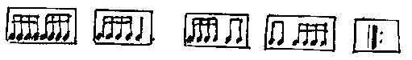

Каждый ритмический блок – 2 одинаковые карточки.
Упражнения в работе над отдельными ритмическими трудностями.
Ритмические карточки сначала проговариваются всем классом (хором), затем индивидуально как со словесным текстом, так и ритмослогами с соответствующими наклонными движениями корпуса слева направо
( имитация маятника):
целая длительность – та-а-а-а, стой;
половинная – та-а, покачивание, «убаюкивание» рук над головой;
четвертные – та-та, хлопая в ладоши и топая на длинном звуке слева направо, и называя «шаг»;
восьмые – ти-ти, короткие хлопки в ладоши, называя «бегать»;
шестнадцатые – ти-ри-ти-ри, называя «побежали».
Данное упражнение сопровождается покачивающимися движениями «маятника» и выполняется следующим образом – в руках хлопками отмечается ритм, в ногах – метр.
Таблица к игре «Маятник» для подготовительной группы, 1 и 2 класса:
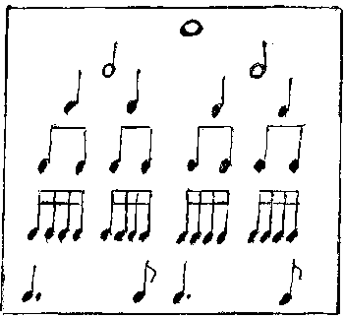

По вышеизложенным таблицам могут прорабатываться не только отдельные длительности, ритмические блоки, но и впоследствии – ритмические последовательности.
С добавлением во втором классе ритмической группы «восьмой с точкой» добавляется ритмический слог та – й – ти (стих «Нота с точкой, мама с дочкой»). Под этот стих учащиеся в каждом слове на «точку» (увеличение), на букву «й» руку опускают вниз на правое колено.
В первом и во втором классе очень полезна и интересна работа с ритмическим ostinato и ритмическим лабиринтом. Например, во время звучания песни «Во поле береза стояла», исполняемой педагогом, предлагается учащимся маршировать на каждую долю такта и исполнять хлопками ритмическое ostinato (или на ложках).
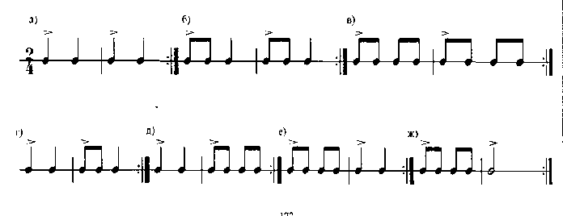

Аналогично работать с песней «Во саду ли, в огороде».
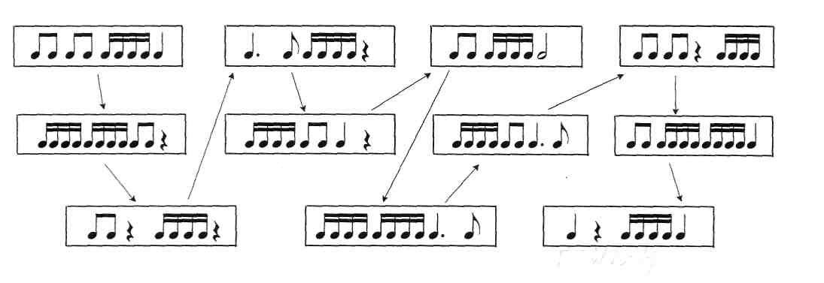
Ритмический лабиринт:

В работе по ритмическим таблицам 3, 4 класса добавляются новые ритмические группы – разновидности с шестнадцатыми, пунктирный ритм, триоли и синкопа:

3 класс 4 класс
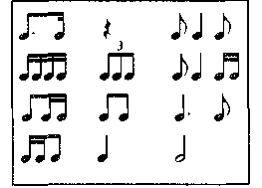
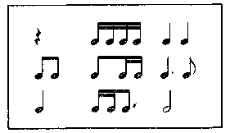

Для работы в старших классах используется сводная таблица употребительных ритмических фигур для размеров 2/4,3/4, 4/4, 3/8, 6/8:
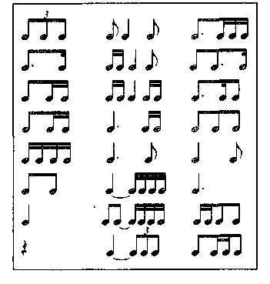

В первом столбце расположены ритмические группы, равные четверти, во втором – равные половинной, в третьем – равные четверти.
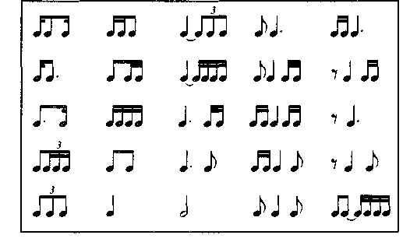
Для работы в размерах 3/8, 6/8 предлагается еще более полные таблицы:
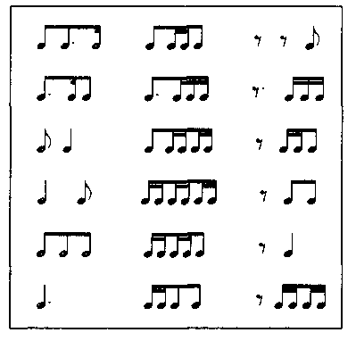

В старших классах рекомендуется применять ритмические партитуры, которые выполняются как одним учащимся (верхняя строка – правая рука, нижняя – левая), так и коллективом, разделившись на две, три группы:

а)
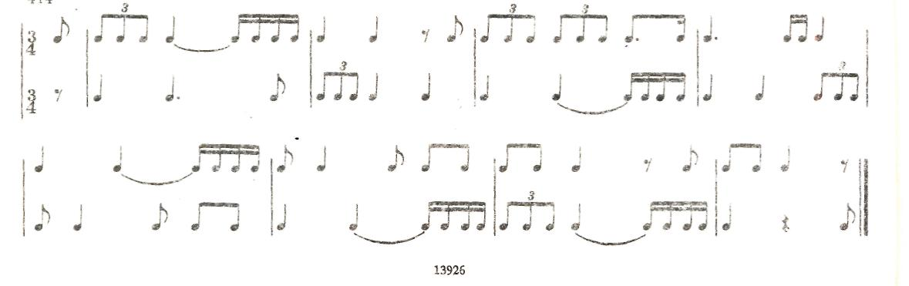

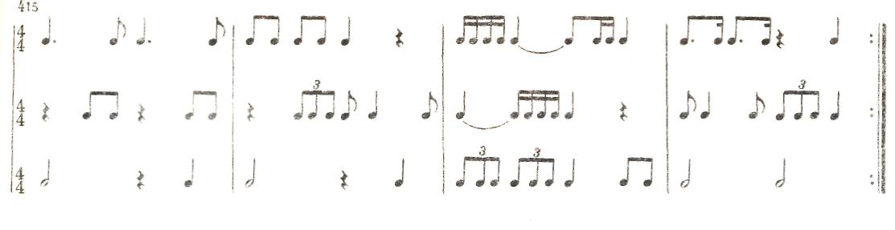
б)

В работе с ритмическими группами используется таблица, в которой в заданных размерах предлагается сочинить по 9 ритмических групп таким образом, чтобы каждая группа была равна одному такту данного размера. Записанные ритмические группы учащиеся проговаривают ритмослогами и тактируют:
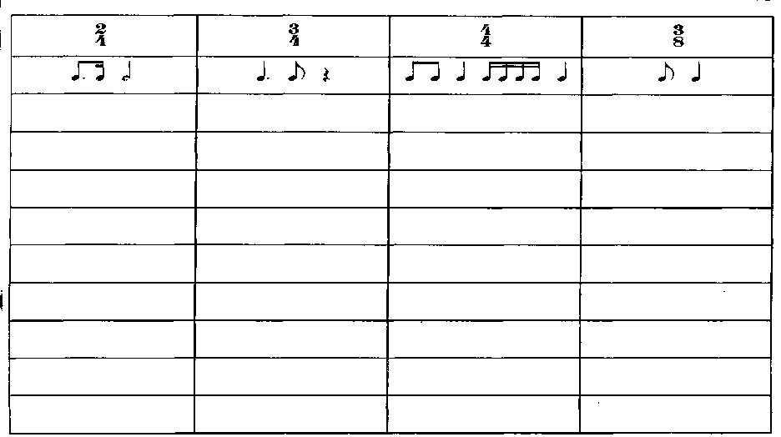

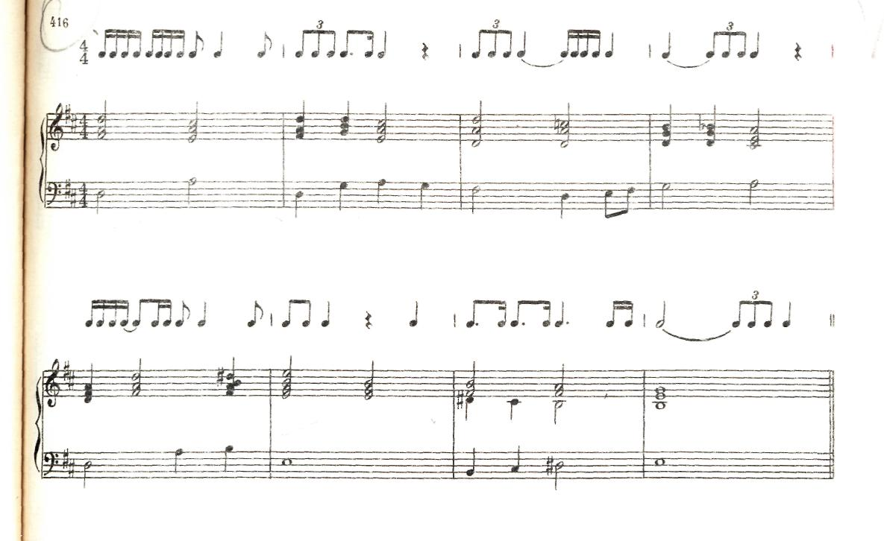
Также практикуется выполнение следующего ритмического упражнения, в котором предлагается учащимся простучать данный ритм нафоне гармонического сопровождения, исполняемого педагогом или одним из учащихся:

Упражнения - игра ритмических рисунков, характерных для определения размера.
I – II классы:
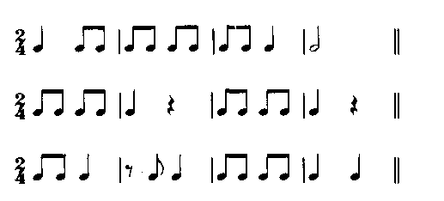
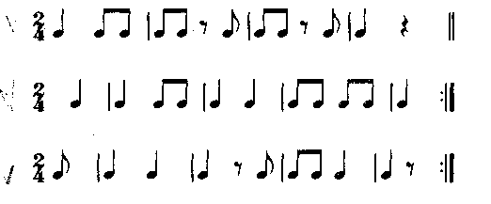

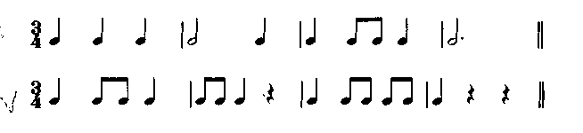
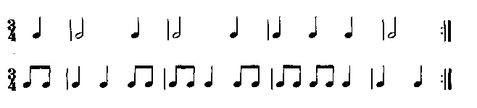

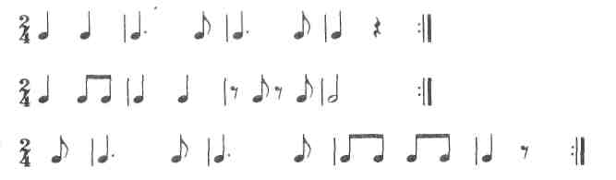

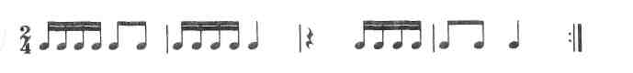
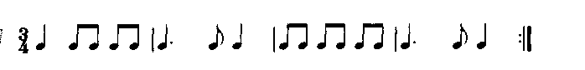
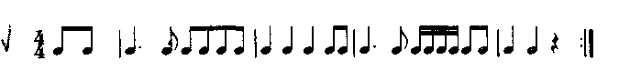

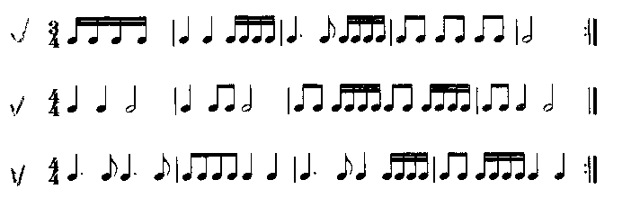

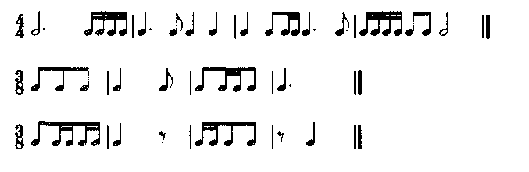
III класс:
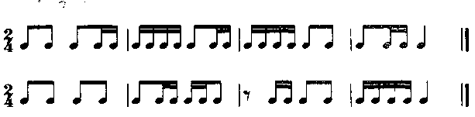


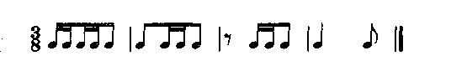

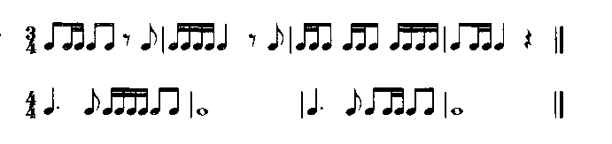
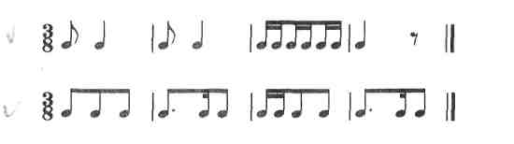

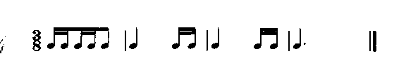

Затакты
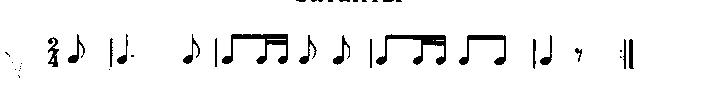
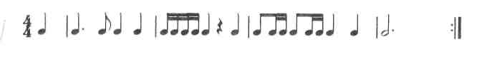
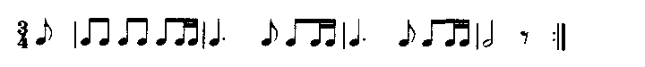
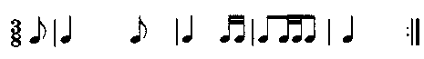

IV класс:

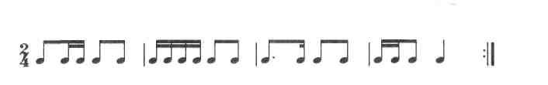
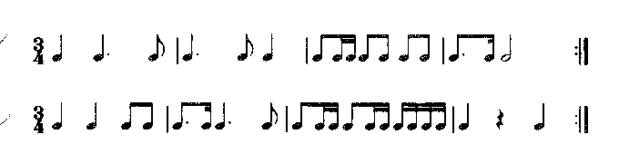

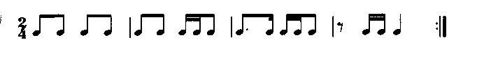

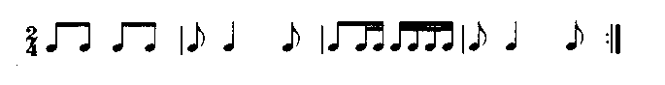
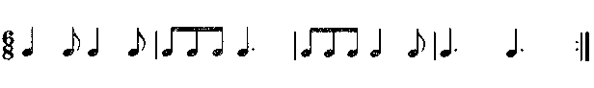

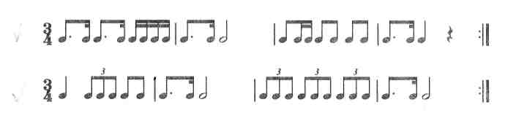
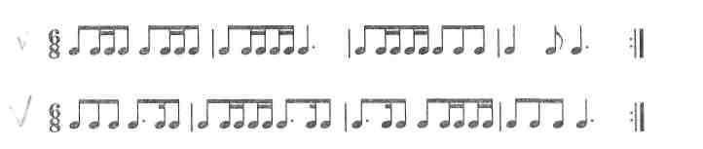

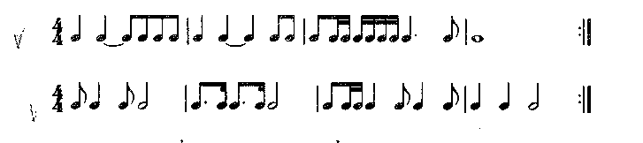
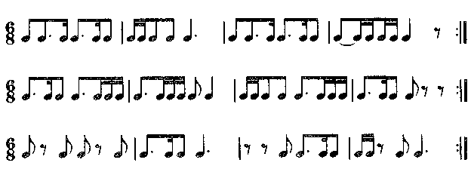

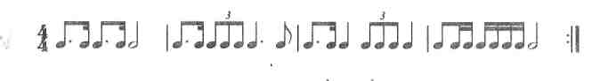

Затакты
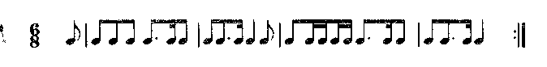
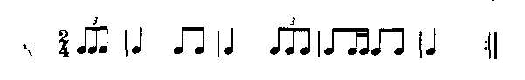

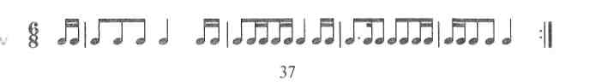
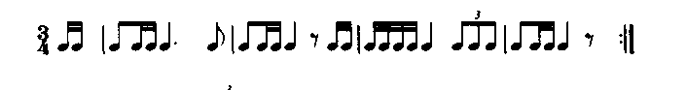

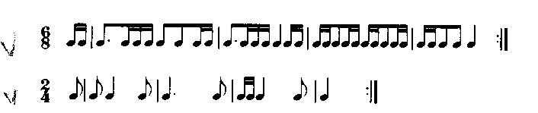
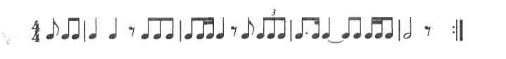

V, VI, VII классы:
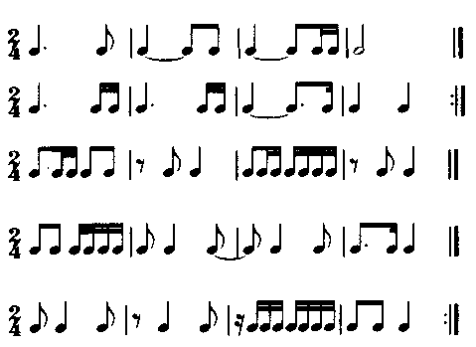
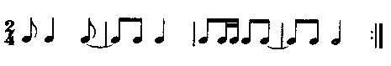
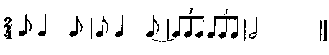

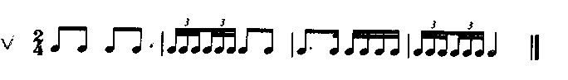

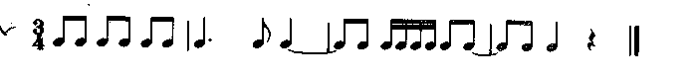

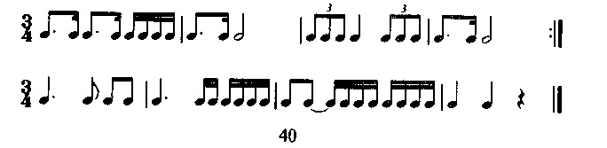

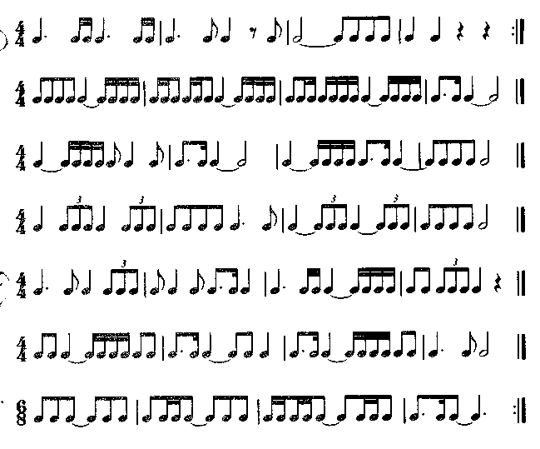

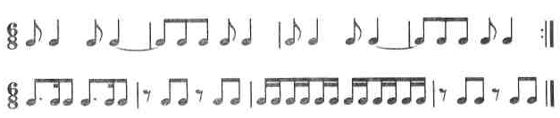

Затакты
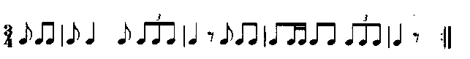
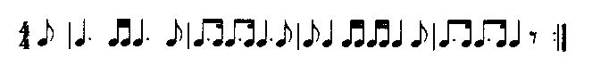
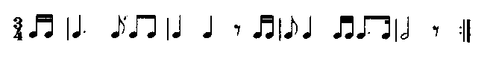
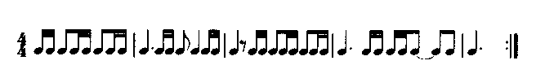

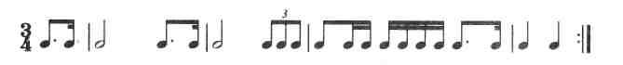

М.Карасева рекомендует методический обзор ритмических упражнений, используемых в существующих ритмических методиках. Более подробно с ритмическими упражнениями, в которые входят ритмические этюды и ритмические диктанты, можно познакомиться на страницах данной книги.
Упражнение - игра диктантов, не акцентируя сильные доли или нарочно делая неправильные акценты (смотреть сборники диктантов Ж.Металлиди, Г.Фридкин «Музыкальные диктанты», А.Перцовская «Музыкальные диктанты для ДМШ», Т.Калужская «Сольфеджио» (6 класс ДМШ, учебно-методическое пособие), Т.В.Огороднова – Духанина «500 музыкальных диктантов для младших классов ДМШ», Н.Новицкая «Музыкальные диктанты для ДМШ и ДШИ», И.Русяева «Одноголосные диктанты» (выпуск 1 и 2), М.Резник «Музыкальные диктанты», Л.Шехтман «Музыкальные диктанты» для 4-7 классов ДМШ, Н.Ладухин «1000 примеров музыкального диктанта»;
Упражнение - сочинение различных построений по заданной структурной схеме. Например:
а) сочинить по два варианта мелодий на заданные ритмы, используя народно-песенные обороты (интонацию трихорда, квартовые ходы), лады – малообъемные (в объеме квинты, сексты), натуральный мажор и минор, форма песенной парно-периодической структуры – aa1bb1; aabb.
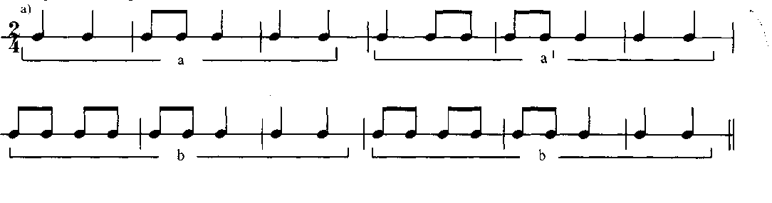

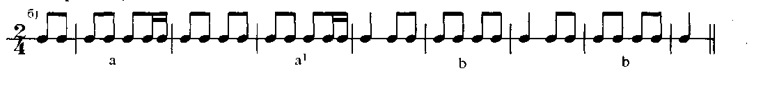

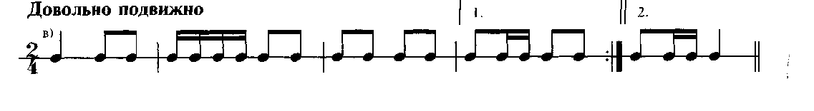

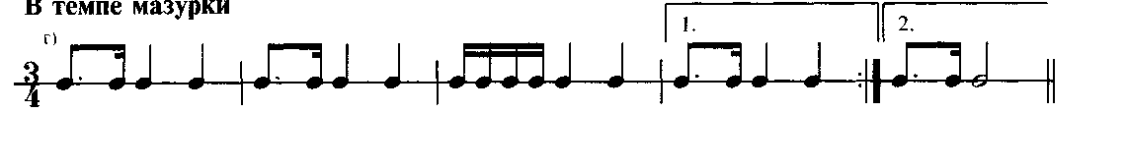

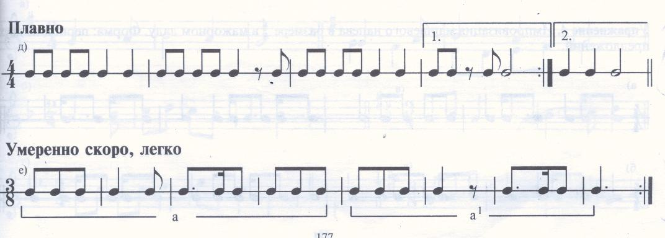

Упражнение - досочинение заданного построения с завершением его формы.
Досочинить второе предложение:
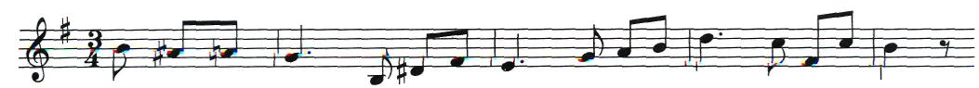
а)

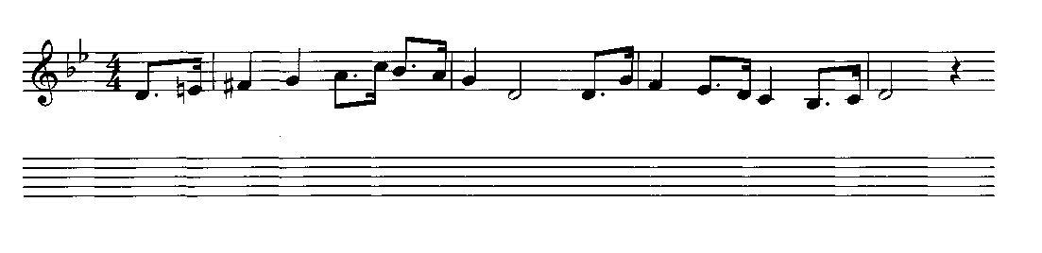
б)

в) досочинить мелодию песни на слова:
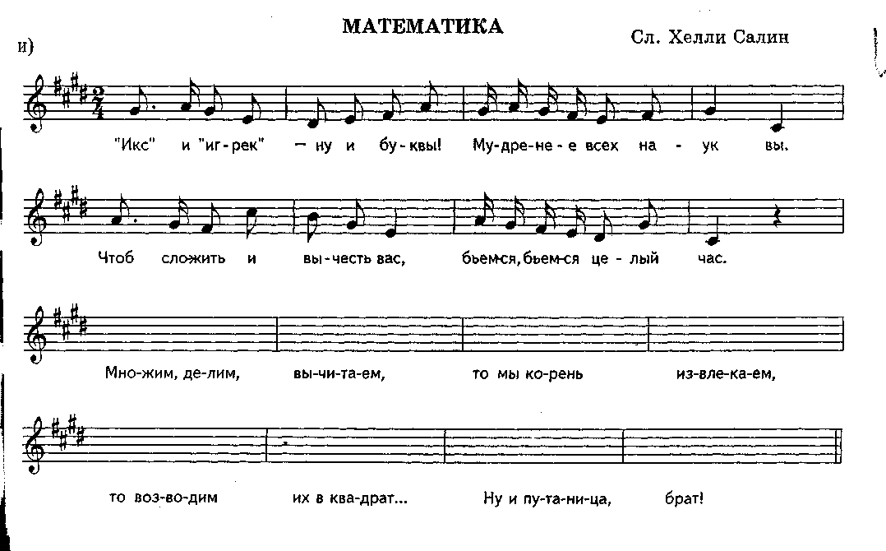

Упражнения:
-мысленное представление прослушанного музыкального произведения;
-то же при чтении незнакомого музыкального текста.
Воспитание чувства тональной устойчивости, умение сохранить тональность, чувство тональной перспективы достаточно дольше, иначе освоить диатонику на любой высоте – одна из основных задач преподавателя по сольфеджио. В этом случае необходимо воспитать способность слуховой перестройки, т.е. в момент сдвига звук, найденный и спетый в основной тональности, должен быть переосмыслен в новой тональности. Островский говорит о «вводнотонности» при исполнении всяких хроматизмов, ведущих в новую тональность, т.е. осмысленным путем, как «вводный тон» - VII ступень. Если в 1-ом случае - главная задача ученика - не потерять тональность, то во 2-ом – как раз обратная – «оторваться» от первой тональности, перестроиться и почувствовать новую опору. Эти два момента смешивать не следует, в процессе работы необходимо направлять внимание на каждый из них по отдельности.
Процесс перестройки естественен в музыке: любое произведение не обходится без смены тональностей, будь то кратковременное отклонение или модулирующий период. Поэтому совершенно не оправдано длительное изучение диатоники и переход к модуляциям только в IV-VII классах ДМШ.
Выработка представлений фонизма музыкальных элементов.
После того, как выработан навык на запоминание I степени (тоники), следует обратить внимание на ощущения тяготения неустоя в устои – VII-I; II-I; IV-III; VI-V; опевание устойчивых ступеней I(Т), III(М), V(Д) близлежащими неустоями сверху вниз и наоборот, при этом применяя разные формы работы – интонирование, определение на слух как устно так и письменно в форме игры «музыкальные телеграммы».
При развитии внутреннего музыкального слуха большое значение играет изучение интервалов – этих мельчайших самостоятельных элементов музыкального языка. Работу над интервалами следует начинать как можно раньше – с подготовительной группы. Для запоминания фонизма интервалов рекомендуется проделывать упражнения в виде представления соотношения ступеней на основе ощущения интервалов:
- пение мелодии без ритма, сосредоточив внимание на соотношении звуков по высоте;
- пение одним учеником устойчивого звука, другим – неустойчивого;
На данные упражнения смотреть учебники сольфеджио Ю.Фролова подготовительный, 1-7 классы; сольфеджио Баева, Зебряк для 1,2 класса; Ж.Металлиди, А.Перцовская сольфеджио «Мы играем, сочиняем и поем» для 1-5 класса ДМШ; Б.Калмыков, Г.Фридкин, сольфеджио I часть; Т.Калужская, сольфеджио для 6 класса ДМШ; Г.Арцышевский «Курс систематизированного сольфеджио» для учащихся 1-7 классов ДМШ/.
- мысленное представление после сыгранной I ступени вводных звуков, а вслух пение их разрешения;
- пение гаммы целиком и ее частей (тетрахордов) от данного звука, считая его II, III и т.д. ступенью;
- транспонирование мелодии для закрепления мелодических интервалов.
В методике изучения интервалов всегда существовали разные направления. Так называемые абсолютные системы опираются на ступеневую величину интервалов, в них предлагается отсчитывать цифрами ступени мажорного или минорного лада. В противовес абсолютному – другое направление – отрицает значение интервала вне лада, заменяя интонацию интервала сочетанием двух ступеней.
Некоторые педагоги, стремясь запечатлеть интонационный облик интервала в сознании учащихся, предлагают запомнить его по начальным интонациям знакомых песен. При этом не учитывается реальное ладовое положение интервала, что тормозит процесс чтения с листа. Выбор того или иного принципа изучения интервалов (в ладу или от звука) имеет большое практическое значение. Так, при чтении нот с листа несложных диатонических мелодий, следует основываться на интонировании интервалов как ступеней лада. Однако в более сложных мелодиях, с отклонениями и модуляциями, интервал, как таковой, является средством преодоления ладовой инерции, и поэтому требуется интонирование данного интервала.
Рассматривая закономерности интонирования интервалов, П.Чесноков делит их на четыре группы:
1 – входят все большие интервалы с тенденцией к повышению верхнего звука;
2 – входят все малые – с тенденцией к понижению верхнего звука;
3 - состоит из чистых интервалов, требующих полной устойчивости обоих звуков;
4 – включает в себя увеличенные и уменьшенные интервалы, требующие двухстороннего разрешения или суживания.
Работа над чистотой интонирования интервалов – одна из важных и трудных в курсе сольфеджио. Основная причина отставаний и затруднений учащихся при интонировании – это слабость их внутренних музыкальных представлений, неспособность оперировать ими.
Для создания прочной слуховой базы чистого интонирования необходима выработка четких слуховых представлений об интервалах и о взаимоотношениях лада.
Пение же интервалов и аккордов от данного звука, без предварительной настройки не снимает, а расширяет ладовую основу пения, способствует самостоятельному созданию ладотональной сферы, активизирует слух.
Упражнения на определение и представление фонизма интервалов:
- заучивание интервалов по началу знакомых мелодий (рекомендуется книга Т.Ошурковой учебно-методическое пособие по сольфеджио для учащихся ДМШ и ДШИ «Интервалы – это просто»);
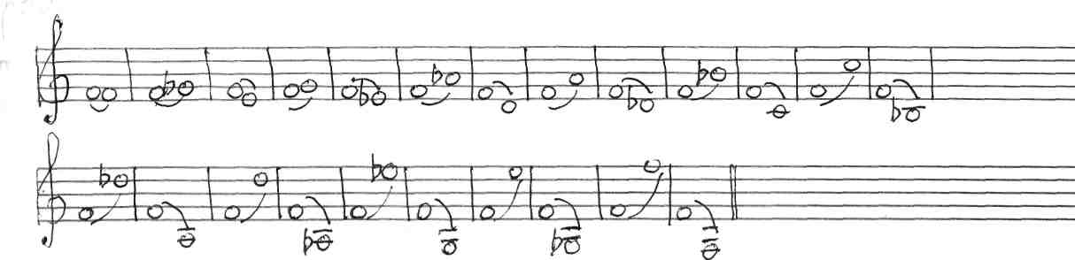
- пение от одного и того же звука вверх, вниз одинаковых интервалов;

- пение одного и того же интервала вверх, вниз от различных звуков;
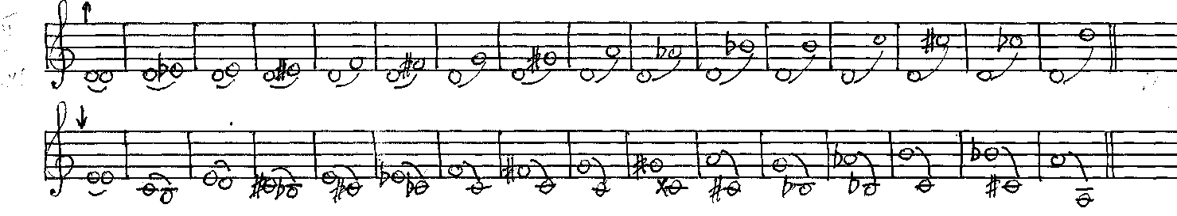

-
пение интервала на два голоса, вдвоем или хором, слушание чистоты, правильности выстраивания интервала (смотреть учебники сольфеджио
А.А.Варламова, Л.В. Семченко, 3 класс; Ю.Фролова, сольфеджио для 1-7 классов; М.Картавцева «Сольфеджио XXI века» );
- пение вдвоем, группами двухголосной интервальной последовательности по цифровке;
5 класс:
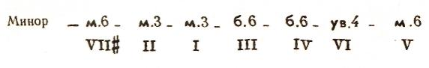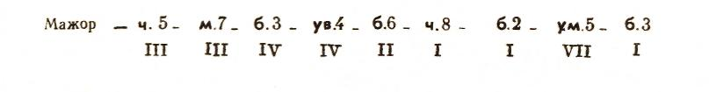
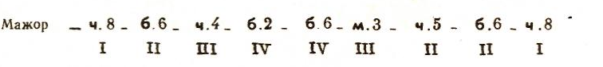
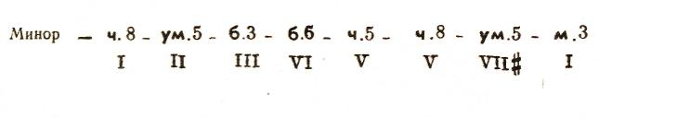
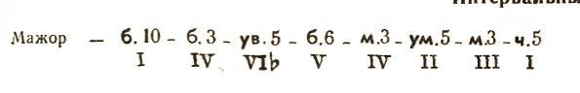
6 класс:
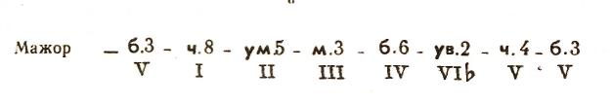

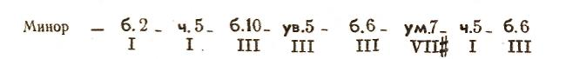

7 класс:
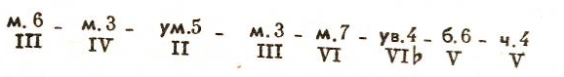
Минор -
Мажор -
Минор -

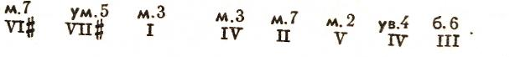

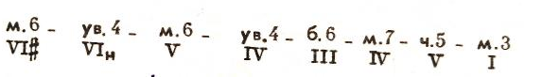

На заданный ритм построить интервальную цепочку в тональности c-moll и спеть, разделившись на группы:
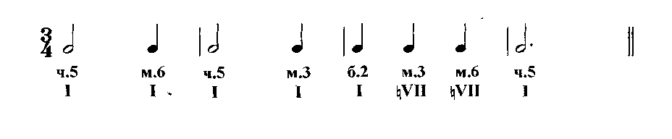

Построить в одноименных тональностях D-dur и d-moll интервальную последовательность, спеть, разделившись на два голоса:
а) D-dur
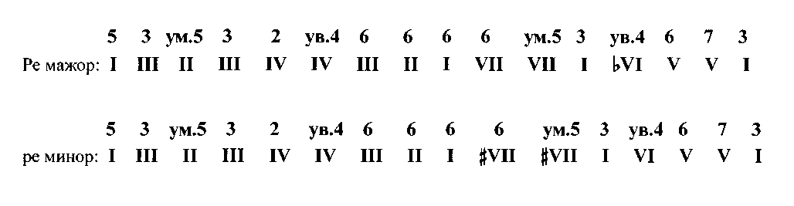
d-moll
б) Построить в E-dur цепочку интервалов, спеть на два голоса. Определить качество каждого интервала:
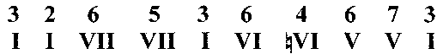
в) Построить и спеть в тональности cis-moll следующие интервалы:
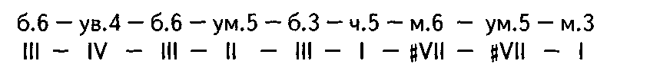
- пение интервалов с гармоническим сопровождением.

О фонизме интервалов.
М.Карасева отмечает, что “«фонизм» в педагогической практике аналогичен фразе «слушать аккорд по краске», которая активизирует внимание учащегося”. В интервальной таблице, представляет интервалы с подробными характеристиками и метафорами:

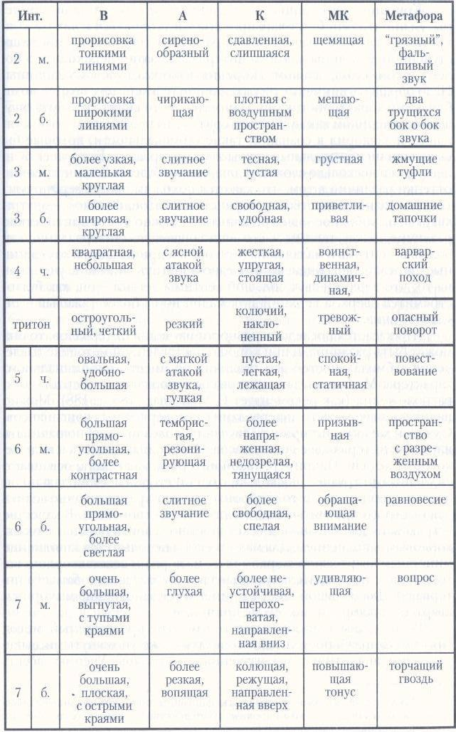

Упражнения на определение и представление интервалов по их ладовому значению:
- пение гаммы в терцию, сексту, затем в кварту, квинту. Начинать надо с тонического интервала;
a-moll

-

пение вдвоем, группами расходящимися голосами медленно, обращая внимание на образующиеся гармонические интервалы;
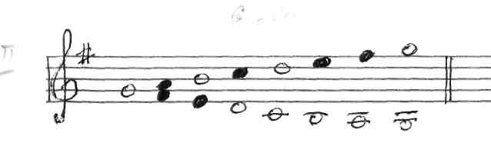
G-dur:

- пение верхнего и нижнего неустойчивых звуков по тяготению к разрешению;
- пение интервалов как последовательность ступеней, например, секунд – как последовательность VII - I ступени, кварт – как I - V, V - I;
- пение с указанием ступеневой и качественной величины (б.3, м.6, ч.4, );
- нотная запись интервалов по цифровке;
Dur: 5 4 7 7 3 2 4 6 или 6 5 3 5 4 6 4
I IV II VII II IV III II V VII IV III II I VI
В ритме:
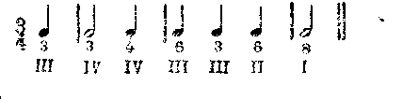
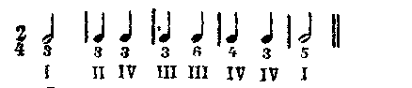

- пение интервалов мысленно или вслух, заполняя расстояние между их основанием и вершиной (или наоборот) как между ступенями гаммы.
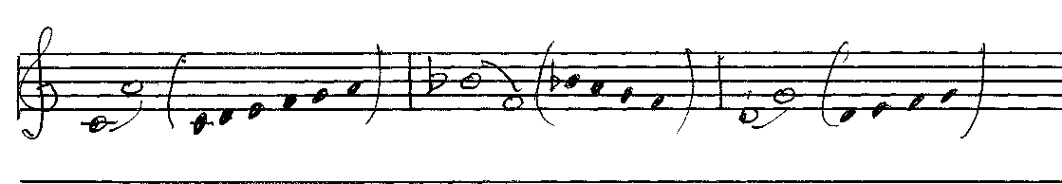
По мнению М.Карасевой существует два способа восприятия созвучий: аналитический и синтетический. Аналитический способ выражается в пропевании созвучия по звукам для дальнейшего «монтирования» на них целого. Этот способ можно применять иначе – в качестве подготавливающего восприятие, на что автор приводит следующие два упражнения:
- Упражнение на развитие тонкого слышания – вслушивание в звучание обертонов, возникающее при взятии звука на фортепиано.
- Упражнение на вслушивание в звучащий трех-, четырехголосный аккорд с постепенной внутренней подстройкой слуха к каждому из его звуков.
Синтетический способ слышания выражается в направленности на восприятие целостного образа аккорда и связан с метапрограммой дедуктивного стиля мышления.
Подобные упражнения полезно проводить в качестве разминочных на каждом занятии сольфеджио. Оба способа должны использоваться в слуховой тренировке. Важно сохранить баланс между ними и возможность гибких переключений с одного способа слушания на другой.
Работа над ощущением, запоминанием и мысленным представлением аккордов по интервалам.
Для тех, у кого не выработан навык умения мысленно представлять звучание, разницу в окраске аккордов, определять их на слух и петь вслух – предлагаются следующие упражнения:
- пение аккорда как суммы интервалов;
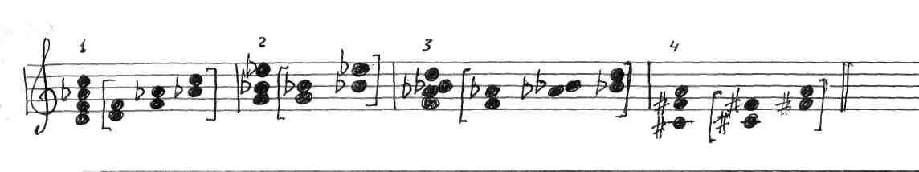

- пение аккорда не от данного звука, а от другого, входящего в аккорд (от второго, третьего и т. д.;
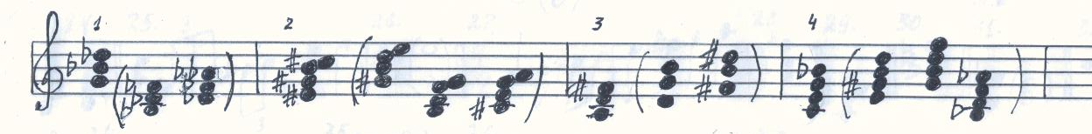
- представление фонизма аккордов;
М.Карасева отмечает, что “трезвучия с обращениями на начальном удобно осваивать, используя их структуры.” Автор приводит следующий графический пример:
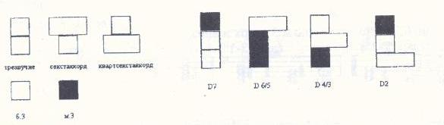

М.Карасева, указывает, ’что с переходом на слушание аккордов потребуются более универсальные характеристики. Что касается восприятия трезвучных аккордов, то среди наиболее часто встречающихся имеют следующие характеристики (ощущения): трезвучия – как ровного, круглого, шарообразного; секстаккорда – как более легкого, слабого, узкого, горизонтально расположенного; квартсекстаккорда – как широкого, плотного, крепкого, вертикально расположенного.При этом мажорное трезвучие чаще воспринимается как более светлое, минорное – как более темное, уменьшенное – как еще более темное, сжатое, увеличенное – как бесцветное, размытое, невесомое, плывущее, «диффузное» и т.д.
Из сочетания подобных характеристик и рождается индивидуальный образ, который возобновляется и закрепляется с каждым новым вслушиванием в аккорд при одновременном представлении слушателем выделенных качеств.
При восприятии семи различных видов септаккордов оказывается эффективным разработанный оригинальный метод звукового «шкалирования» состояний”, которые занесены в следующую таблицу:

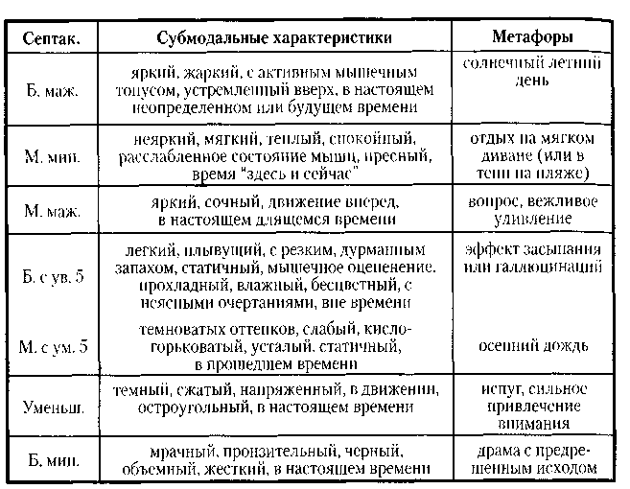

Освоение на слух септаккордов – пишет М.Карасева, представляет собой особую трудность, как звуковысотную, так и психотехническую. Здесь, так же как при изучении интервалов, надо сочетать синтетический и аналитический способы слышания. Септаккорд с обращениями является фактически аккордовой «семьей». В септаккордовой «семье» можно условно объединить аккорды в две пары звучностей:
а) «сильные» - септаккорд и терцквартаккорд;
б) «слабые» - квинтсекстаккорд и секундаккорд.
Характеристика внутри первой пары:
* септаккорд – основательный, серьезный, «взрослый», с ясным, тяжелым тоном в басу, статичный;
* терцквартаккорд – с легким басом, с движением, стремящимся вовне, требовательный и динамичный;
Характеристика внутри второй пары:
- Квинтсекстаккорд – наиболее мягкий, «тихий», с прочерченным басом, с движением, направленным внутрь, как бы сворачивающийся, морщинистый;
- Секундаккорд – слабый с неясно проявляющимся басом, с ниспадающим движением, усталый.”
- определение на слух пары аккордов с заданием: различать мажорную и минорную окраску, отличить большой аккорд от малого, мажорный и минорный – от уменьшенного;
- игра двух, трех аккордов для сравнения их фонизма сначала в одной октаве, затем в разных;
- пение аккорда в четвером, постепенно «включая» и «выключая» по одному звуку, т.е. методом «наслаивания» и слушая остающиеся созвучия.
3) Объем, полнота, точность сохранения и представления музыкального материала.
После приобретения учащимися навыков по восприятию, представлению тоники, тональности, усвоению фонизма интервалов и аккордов, можно перейти к более сложной работе – представление проявленных музыкальных построений, с чем встает вопрос об объеме запоминания. Способы запоминания музыкального материала индивидуальны и субъективны. Лучшим слуховым представлением является диктант, который на уроках сольфеджио проводится регулярно. В течении многих лет он служит активным упражнением для развития памяти.
Очень полезна работа при развитии объема памяти и представлений наддостижением и сочинением различных построений по заданным схемам.
Можно рекомендовать следующие упражнения:
- игра начала мелодии – сочинение учеником продолжения или целиком мелодии по правилам структуры (подъем, спад, кульминация, скачок, заполнение);
- запись диктантов (лучше использовать образцы из музыкальной литературы – они ярче запоминаются, имеют больше отступлений от нормы, чем сочиненные примеры);
- использование двухголосного построения – сочинение учеником продолжения.
Скорость и прочность запоминания и представления музыки выражаются в упражнениях:
- запись по памяти выученного номера для пения;
- то же в транспорте;
- запись по памяти диктанта с середины или последние два три такта;
- транспонирование диктанта, написанного по памяти:
- игра и запись в конце урока (или на следующий урок) по памяти написанного в начале урока диктанта.
Воспитание внутреннего музыкального слуха подразумевает в себе – развитие творческих навыков, то есть умение сочинять в уме законченные мелодии без помощи инструмента. Интересным приемом развития творческих навыков является сочинение различного вида «музыкальных писем». Например:
- в форме «письма-загадки». Сущность этого приема состоит в том, что один учащийся посылает другому записанную им самостоятельно (без инструмента) мелодию или музыкальную фразу, известную тому, последний указывает откуда она, и если она записана на полностью, то дописывает ее до конца; либо дописанный им самостоятельно ритмический рисунок. Получивший такое «письмо» и узнавший, какой мелодии он принадлежит, дописывает нотный текст;
- музыкальных писем в форме «вопроса – ответа». Суть этого приема в том: учащийся, сочинив фразу-«вопрос», посылает ее другому, а второй, получив ее, сочиняет к ней ответную фразу, завершая развитие всей музыкальной мысли;
- музыкальных писем в форме «самодиктанта» - представляют собой запись по памяти, без инструмента, всем известной мелодии. Обменявшись тетрадями, учащиеся проверяют друг у друга ее правильность;
- музыкальных писем в форме «вариаций» на заданную тему (вначале ритмических, затем интонационных, позже – их сочетание). Тема может быть создана учащимися или педагогом.
Развитие внутреннего музыкального слуха в работе над музыкальным диктантом, слуховым анализом и чтением с листа.
Определяющими формами работы в развитии внутреннего музыкального слуха являются:
- музыкальный диктант;
- слуховой анализ;
- чтение с листа.
Полной формой анализа слышимого является музыкальный диктант. Диктант – итог знаний и навыков, определяющий уровень музыкального слухового развития учащегося. Музыкальный диктант, имеет очень в системе занятий по сольфеджио, и является необходимой формой работы на всех этапах обучения учащихся в детских музыкальных школах любых специальностей.
В процессе записи диктанта участвуют различные стороны слуха и свойства психологической деятельности:
- память, дающая возможность, припоминая, уточнять услышанное;
- мышление, обеспечивающее осознание слышимого;
- внутренний слух, способность мысленно слышать и представлять себе звуки, ритм и другие элементы музыкального языка.
Прежде чем приступить к записи музыкального диктанта, педагог должен быть уверен в том, что учащиеся хорошо подготовлены к этой форме, то есть приобрели необходимые теоретические знания, помогающие грамотно фиксировать услышанное, что все стороны музыкальных способностей и слуха достаточно четко и ясно проявились на предыдущих занятиях. Выработка навыка в записи услышанной музыки, то есть навыка фиксации музыкально-слуховых представлений на бумаге, в целом является длительным процессом.
М.Карасева отмечает, что для закрепления информации в оперативной памяти эффективна методика троекратного скоростного повтора, принцип, который опирается на многовековую традицию в троекратном чтении ряда молитв и мантр. При этом каждое повторение несет свою психотехническую нагрузку: первое – настроечное, является начальной подстройкой сознания и подсознания; второе – имеет целью обратить внимание сознания на первое; третье – служит подтверждением вводимой информации, как бы дает установку на ее принятие и запоминание”. Далее М.Карасева указывает, что принцип скоростного повтора основан на имеющихся нейропсихологических данных о механизмах сжатия времени в памяти, где сжатые структуры, вводимые в память, представлены не в развернутом, а в концентрированном виде.
Встает вопрос об индивидуальном выборе допустимой степени такого ускорения. Г Огден установил, что существует оптимальная для заучивания скорость чтения материала, соответственно на языке музыке – скорость интонирования. При слишком ускоренном или чрезмерно замедленном темпе структурирование не совершается: части не вычленяются из целого или целое распадается на части. Последний вариант известен из практики музыкального диктанта, когда – в целях недопущения ритмической расплывчатости – диктант часто рекомендуется проиграть в более скором темпе.”
При написании музыкального диктанта М.Карасева предлагает следующие приемы.
- Сразу по окончании звучания мелодии три раза подряд пропеть ее в том же темпе без названия нот.
- Пропеть мелодию в ускорении 1:2 – дважды вслух, третий раз «про себя».
- Мысленно разделить всю мелодию на две части (особенно в тех случаях, когда мелодия содержит вопросно-ответные соотношения мотивов или фраз, либо в случае имеющегося внутри трудного интервального скачка).
- Представить движение мелодии на клавиатуре (вариант на нотном стане) – шаг для «визуалов».
- Спеть мелодию с названием нот.
Показать, как писать музыкальный диктант – одна из важнейших задач методики сольфеджио. Для сложного процесса записи диктанта, «слышу-понимаю-записываю» необходимы не только достаточный уровень развития слуха, но и определенные знания и специальная подготовка.
Основными задачами в работе над музыкальным диктантом являются:
- развивать память и слух;
- создавать и закреплять связь слышимого и видимого (нотных знаков), т.е. научить слышимое сделать видимым;
- использовать диктант как средство для закрепления и практического освоения знаний и навыков, полученных на уроках сольфеджио.
Роль педагога в процессе работы над диктантом очень важна – он, учитывая индивидуальные особенности каждого ученика, должен направлять его работу, учить писать. Кроме общегрупповых советов, замечаний и объяснений, следует давать отстающим ученикам индивидуальные задания, использовать приемы, необходимые на данном этапе. Важно воспитать у учащихся способность самоконтроля, выработать умение самому находить свои ошибки. Учащиеся должны писать диктант молча, основываясь на внутреннем слухе. У кого слабо развит внутренний слух и музыкально-слуховые представления не прочные, можно тихо разрешать напевать вслух мелодию диктанта, чтобы приучить к чистоте и точности интонации, к ясному различению звуковысотных взаимоотношений. Приучая учащихся напевать все реже и тише, только постепенно развивая их внутренний слух, можно воспитать точность музыкально-слуховых представлений. В дальнейшем отпадает необходимость напевания вслух записываемой мелодии. Педагогу, проверяя процесс записи, не следует пропеватьнеправильное записанное, нужно учащегося заставить самого выявить неточность, найти и исправить допущенные ошибки, попросить записанную им мелодию сыграть на инструменте.
Выработка у учащегося прочных навыков в записи музыкального диктанта – дело нелегкое, кропотливое, нуждающееся в длительной, целенаправленной и систематической (лучше всего ежедневной) тренировке.
Музыкальная практика выработала в области методики диктанта определенные и результативные приемы, которые содержатся в трудах А.В.Давыдовой, Д.Блюма, А.Л.Островского, Г.Алексеева, В.А.Серединской. Они считают, что основными подготовительными начальными этапами являются домашние задания и фронтальная работа.
К сожалению, существующие учебные планы по сольфеджио в ДМШ не представляют возможности заниматься с группой чаще двух раз в неделю, поэтому большое значение имеет домашняя подготовка или домашнее задание.
Наладить и систематически контролировать ход выполнения домашних заданий является первостепенной задачей педагога.
Домашние задания могут быть различными для учащихся. Затруднения в написании диктанта, а в последствии и в чтении с листа связаны с непрочным усвоением всех разновидностей диатоники, то есть имеются в виду натуральные, гармонические и мелодические мажор и минор, но и их остальные диатонические разновидности.
Систематические упражнения по настройке на определенный лад (например, на натуральный минор), при дальнейшей подготовке может исправить этот недостаток. Любой музыкальный инструмент или камертон служит предметом проверки выполнения упражнений. Настройка осуществляется проигрыванием с дальнейшем интонированием гаммы, отдельных ее отрезков (тетрахордов), ступеней, интервалов и трезвучий с постоянным возвращением к тонике или к тоническому трезвучию.
Далее, после этих упражнений в натуральном мажоре и миноре, те же упражнения проводятся в гармонических и мелодических вариантах, а позднее – во всех диатонических разновидностях и в альтерационных ладах. Следует учитывать, чтобы ступени ладов каждый раз оценивались в их различном функциональном значении. Например, I ступень не только как трезвучие тоники, IV ступень - трезвучие субдоминанты и V cтупень-трезвучие доминанты, но и I, V ступени, как квинтовые тоны субдоминантового и тонического трезвучий, а III, VI и VII ступени – как терцовые тоны основных главных трезвучий лада или квинтовые тоны соответственно трезвучий VI, II и III ступеней.
Параллельно с этими упражнениями рекомендуется включать небольшие мелодические фрагменты для сольфеджирования из пройденных песен или музыкальных произведений. Все они должны подвергаться анализу и быть связаны с изучаемыми музыкальными элементами.
Использование коротких секвенций, помогут в изучении как функционального значения каждой ступени, так и интервалов в ладу.
Большую пользу среди домашних заданий в развитии внутреннего музыкального слуха и навыков записи диктанта приносят упражнения на«досочинение» мелодии, то есть незавершенных одно-, двух-, трех-, четырехголосных построений, которые могут быть разнообразными. Например, учащемуся предлагают послушать незаконченный музыкальный текст и представить себе его продолжение и завершение, затем спеть или сыграть, оформить запись нотами.
В зависимости от усвоения учащимися навыков, а также от уровня развития группы, подобные задания должны выполняться вначале в классе, затем дома и охватывать не только диатонику в различных вариантах при различном количестве голосов, но и различные участки хроматики и разновидности модуляций.
Творческие занятия с такими заданиями на «продолжение или завершение» осуществляются с постепенным подходом к самостоятельным сочинениям законченных отрывков, периодов. Постепенный подход к записи представленных заключений, начал, вторых предложений или наоборот, первых предложений путем проигрывания и без него – способствует развитию внутреннего слуха, помогают установлению прочной связи между музыкально-слуховыми представлениями и записью, создает навык в анализе собственных представлений. Работы, проводимые в классе, должны являться продолжением домашних заданий.
Так, часто они приводят от формы «досочинения» мелодии к опытам в импровизации (без записи), а в дальнейшем и в сочинении. Педагог должен быть внимателен к таким попыткам и обязательно инициативу учащихся приветствовать и поддерживать для того, чтобы вызвать более живой интерес к дисциплине сольфеджио.
Фронтальная работа с группой – это анализ прослушиваемого текста диктанта, где педагог, задавая вопросы всем учащимся группы, выясняет размер, длительности, их ритмические группы, лад, цезуры, каденции, скачки в мелодии, ее линию движения развития. После выяснений целесообразнее мелодию несколько раз проиграть или спеть на слог. Если есть уверенность в том, что все дети ее запомнили и усвоили, то дать можно разрешение на запись. Посредством такой методики «высвечиваются» слабые места учащихся, а именно: отставание в памяти, неумение грамотно записывать ноты, замедленное осознание слышимого.
Подготовке к уверенной самостоятельной записи диктанта следует уделять столько времени, пока все учащиеся в группе не будут научены запоминать, анализировать и представлять услышанное.
Работа над записью диктанта в классе должна вначале строиться на небольших музыкальных построениях, и, только постепенное «наращивание» их в длину – увеличивает требования к объему памяти. Как правило, известно, что быстрее и легче воспринимается и запоминается общее, нежели частное. Но иногда моменты частного характера – ритмические группы, наиболее яркие отдельные обороты, детали мелодии также могут запоминаться. Общим является - лад, тональность, размер, метр, склад музыки, структура.
От учащихся следует требовать запись по дедуктивному принципу – от общего к частному - и только по памяти, то есть в перерывах между проигрываниями, не допуская «стенографирования» во время исполнения диктанта. По мнению К.Алексеева, первые два проигрывания следует играть подряд без большого перерыва между ними. За это время учащиеся должны
точно сосчитать количество тактов и заранее их расставить на нотоносце (удобно делать по четыре такта на строке). Это требование вызвано тем, что даже при хороших слуховых данных, но с малоразвитой и недостаточно тренированной памятью у учащихся после первоначальных прослушиваний диктант запоминается не весь, а частями. Так, легче и быстрее улаживаются слухом начальная и заключительная фразы: начальная – потому, что это первое слуховое впечатление, которому ничто не предшествовало, а заключительная – потому, что это последнее слуховое впечатление, на которое ничто уже не наслаивается.
Так же быстро и легко воспринимается половинная каденция и начало второго предложения, то есть «узловые» моменты.
Нужно иметь заранее подготовленную нотную бумагу с разделением на тактовые сетки, чтобы запись производилась сразу, и было все расставлено по своим местам. Такая система позволяет учащимся вести запись диктанта сразу по трем-четырем направлениям: от начала и далее, половинная каденция и подход к ней, начало второго предложения и подход к ней.
Все это ускоряет запись мелодии и образует контрольные вехи, дающие возможность проверить правильность произведенной записи и, в случае необходимости, по ходу работы, вносить соответствующие уточнения, изменения и исправления.
Чтобы именно таким образом, по памяти вести запись, учащиеся хорошо должны запомнить звучание тоники лада и, остальных его главных трезвучий, что позволит каждый звук, интервал, аккорд воспринимать как ту или иную ступень (или функцию) лада и даст возможность записывать запомнившиеся раньше других мелодические фразы или гармонические обороты независимо от того, зафиксированы уже на бумаге предшествующие им звуки (или аккорды) или нет.
Элементы музыкального языка, как секвенции, повторы музыкального материала должны намечаться эскизно в определенных местах с помощью каких-нибудь условных обозначений и в последствии воплощаться в нотной
записи. Во время очередного исполнения диктанта, запись его вести нельзя, а надо проверять записанное и запоминать то, что еще не отложилось в памяти.
Наряду с общепринятыми диктантами, в целях развития музыкальной памяти, полезно использовать на уроках сольфеджио диктанты минутки, или мини-диктанты (в объеме фразы), которые после одного, двух раз проигрываний, учащиеся должны записать по памяти, сыграть на инструменте или показать по «столбице».
Запись звуков диктанта должна вестись одновременно с точным воспроизведением ритмического рисунка и в определенном размере.
Количество проигрываний зависит от музыкального материала, от того, насколько развита память учащегося. Традиционно для написания диктанта (8 тактов) отводится время 20 - 25 минут при десяти разовом проигрывании.
В конце отведенного для записи времени диктант проверяется. Для его проверки можно использовать как коллективный, так и индивидуальные формы:
- пропевание всем классом;
-коллективный разбор мелодии диктанта учителем перед всем классом (называются ноты, аккорды, ритм, штрихи и так далее);
- индивидуальная проверка педагогом тетрадей учащихся;
- проигрывание каждым учащимся своей записи по тетради, самостоятельная проверка и исправление ошибок;
- сравнение учеником записи диктанта с оригиналом текста;
- взаимообоюдность проверки диктанта с соседом по парте.
При записи двух и многоголосных диктантов гомофонно-гармонического склада следует добиваться от учащихся, чтобы они воспринимали их непременно целиком, то есть с учетом соотношений гармонических комплексов и функциональных связей и в их организованной последовательности, а не как некую сумму самостоятельных одноголосных линий. Повышенное в этом случае внимание к вертикали не должно приводить к игнорированию горизонтального движения каждого голоса, являющегося основой голосоведения при соединении аккордов.
Главным здесь является вертикальные комплексы, целые гармонические обороты и порядок их чередования.
При записи многоголосных мелодий большого объема (10-16 тактов) деление по частям возможно, но обычные диктанты (6-8 тактов) не следует делить, чтобы не нарушать логику и цельность музыки. Лучше вначале допускать несколько больше число проигрываний.
А.Л.Островский отмечает, что цель музыкального диктанта состоит в том, чтобы воспитать навыки непосредственного перевода воспринимаемых музыкальных образов в четкие слуховые представления…Практика нотной записи служит большим подспорьем в воспитании и развитии четких и рельефных музыкальных представлений; занятия по музыкальному диктанту воспитывают чувство стиля музыки и обобщают память запасом полезных музыкальных образов.
Поскольку сольфеджио является дисциплиной, призванной развивать музыкальный слух, основой его должен служить слуховой анализ, так как он в наибольшей мере способствует развитию внутреннего музыкального слуха, накоплению музыкально-слуховых представлений. Слуховой анализ занимает центральное место в системе развития внутреннего музыкального слуха. В этой форме работы объединяются все знания и умения учащихся, получаемые на занятиях сольфеджио. Именно в анализе на слух полнее осознаются, понимаются и определяются различные элементы музыкального языка и связи между ними.
В связи с тем, что в музыке основным является звучание всех изучаемых элементов (отдельные звуки вне лада, интервалы, аккорды как ладовые функции, метроритмические элементы, полифонические, тембровые и так далее), то слушание их, осознание и запоминание лежит в основе всего обучения музыке.
Одной из специфики этого метода – работы на слух – является слуховая «наглядность». Любое осознание в работе над слуховым анализом начинается с восприятия музыки. Музыкальное восприятие – процесс, который основан на способности слышать, осознавать музыкальный язык и переживать музыкальное содержание. В словаре по психологии процесс восприятия характеризуется как “целостное отражение предметов, ситуаций и событий, возникающее при непосредственном воздействии физических раздражителей на рецепторные поверхности органов чувств” [49,с.66].
Музыковеды-практики, непосредственно работавшие с детской аудиторией, неоднократно обращали внимание на необходимость развития восприятия музыки.
В основе восприятия музыки, как отмечал Б.Л.Яворский, лежит умение мыслить, воспринимать музыку как «членораздельную речь», поэтому он рекомендовал стимулировать у детей творческий подход к освоению простейших форм, способов их построения, средств выразительности. По убеждению Б.Л.Яворского, - “важным условием развития умения мыслить, является эмоциональное восприятие, лишь после него можно переходить к детальному разбору произведений. Следовательно, впечатления от слышимого должны быть эмоциональными, и только при повторении они переходят в сознательные, мыслительные. Чем ярче и красочнее показ, тем острее будет впечатление от услышанного”.
Таким образом, слуховой анализ имеет следующие основные задачи:
- воспитание целенаправленного восприятия;
- развитие музыкального мышления учащегося – способность осознавать слышимое, проводить сравнения, синтезировать и дифференцировать явления;
- развитие и укрепление внутреннего слуха и музыкальной памяти;
- слуховой анализ как основное средство знакомства с новыми музыкальными явлениями («слуховая наглядность»).
Большое значение при работе над слуховым анализом имеет использование музыкальных характеристик интервалов и аккордов. Если ученики, например, знают, что в большой септиме - 5,5 тонов, а в чистой октаве - 6, то это не значит, что они их смогут отличить. Обязательно учащимся следует знать, что чистая октава звучит слитно и ровно, а большая септима - неприятно, резко, не слитно.
В итоге это значит, чтобы учащиеся усвоили главное, а именно – интервалы друг от друга отличаются фонически, то есть по «характеру», «цвету», «окраске». Так, на каждый интервал Г.И.Шатковский советует пропевать про себя песенку. Например, на малую секунду - «целый день, плачет брат»; на большую секунду - «мой веселый, звонкий мяч»; на малую септиму - «я с горки качусь»; на большую септиму - «жираф идет, детей везет»; на малую сексту - «я двойку получил»; на большую сексту - «я пятерку получил»; на малую терцию - «ночка темная»; на большую терцию -«как светел день»; на чистую квинту - «медуза плавает в воде»; на чистую кварту - «труба зовет, все идут в поход»; на чистую приму - «Андрей-воробей, не гоняй голубей»; на чистую октаву - «вопрос-ответ»; на увеличенную кварту - «бутон открыт»; на уменьшенную квинту - «бутон закрыт». Рекомендуется на каждый интервал иметь несколько песенок.
Фонические свойства каждого созвучия воспринимаются различными людьми очень субъективно, поэтому они могут вызывать разнообразные ассоциации как с музыкальными, так и не с музыкальными образами, со звуками окружающего мира, могут быть «похожими» на тех или иных людей и т. п. Ассоциации, возникающие у людей со звучанием тех или иных созвучий, индивидуальны и стойки.
Часто аккорды закрепляются в сознании учащихся и в связи со своим функциональным положением. Так, у одного учащегося большой мажорный септаккорд всегда вызывал ассоциацию с музыкой из определенного кинофильма, а у другого – вызывал неприятное ощущение скрипа.
Таким образом, эффективным методом закрепления в сознании детей каких-либо созвучий является выработка ассоциативных связей элементов музыкальной речи с музыкально-стилистическими и другими явлениями.
Также полезен и такой метод, как передвижение какого-либо аккорда по хроматической гамме, что способствует слушать комплексно, мешает выделению его отдельных звуков и помогает учащемуся ориентироваться на фонизм аккорда. Многократное слушание интервалов, аккордов, различных их последовательностей, ведет не только к узнаванию различных элементов, к их запоминанию, развивает музыкальное мышление, но учит дифференцировать и синтезировать слышимое.
Практически, на занятиях сольфеджио используются два типа слухового анализа.
1 тип - анализ и усвоение элементов музыкальной речи:
- отдельные ступени лада, звукоряды, гаммы, тетрахорды;
- интервалы (мелодические и гармонические) как в ладу, так и от отдельных звуков, интервальные «цепочки», исполнение голосом или на фортепиано;
- аккорды (мелодические и гармонические) в ладу и от отдельных звуков в тесном расположении;
-аккордовые последовательности (гармонические) от двух, четырех аккордов до периода;
- определить отклонения, модуляции в мелодии.
2 тип – целостный анализ, то есть анализ различных элементов музыкальногопроизведения и их взаимосвязи:
- определение жанра, характера музыки, тип ее исполнения;
- назвать эпоху, композитора – на основе анализа стилистических признаков;
- определить размер, лад, тональность, форму и темп;
- установить тональность, определить отклонения, модуляции, наличие хроматизмов и альтераций;
- определить структуру мелодии, установить наличие фраз, какие они;
- подробно проанализировать структуру, определив средства формирования: варьирование, секвенционность, дополнения, расширения и так далее;
- выделить отдельные характерные обороты и интонации, ритмические фигуры;
- охарактеризовать мелодическую линию развития: найти повторы, секвенции, кульминацию.
В заключении рекомендуется проанализированное музыкальное произведение или мелодию исполнить на инструменте.
Чтение с листа – форма работы, объединяющая умения и знания, которые были получены в процессе обучения. При работе над чтением с листа педагог должен учитывать, какой сложный процесс происходит в коре головного мозга учащегося: «вижу – понимаю - мысленно представляю - исполняю». Ребенок получает зрительные раздражения, перерабатывает их в звуковые представления, а затем исполняет. Необходимо обратить особое внимание на развитие внутренних музыкально-слуховых представлений.
Одним из важных этапов в процессе чтения с листа – «мысленно готовлюсь». «Предслышать» написанное, то есть умение слухом представлять себе звучание нотной записи – главное условие для успешной работы над чтением с листа.
В работе над музыкальным развитием рекомендуется применять и обратные связи: видя ноты, представлять себе их звучание, а слушая звуки, называть или записывать их. Этап «мысленно готовлюсь» зависит от индивидуальных особенностей и поэтому не следует учащихся торопить.
Для того, чтобы понять работу над чтением с листа, А.Барабошкина пишет, что нужно владеть следующими навыками:
- умение петь без поддержки инструмента;
- владеть чистотой, распевностью пения;
- умением мысленно представлять себе звуки;
- знанием нот и нотной записи [23,с.115].
Чтение нот «мысленное» или «безмолвное» является одной из активных форм в развитии внутреннего музыкального слуха. Чтение нот про себя всегда связано с «внутренним пением» или внутренним интонированием определенного нотного текста, возникающего в непосредственной связи со стремлением мысленно представить себе тот или иной звук по нотной записи, помогает точно услышать звучание и подвергнуть немедленному слуховому контролю.
Чтобы достичь успешных результатов в чтении с листа, необходима хорошая теоретическая «подкованность» учащихся, развитый интонационно-ладовый слух, чувство метроритма, владение вокальными навыками и умение точно, эмоционально передать содержание читаемой мелодии. А для этого требуется предварительная подготовка, так как без обучения чтению с листа учащимся очень сложно, даже если они и обладают неплохими музыкальными данными.
Большое значение для чтения с листа имеет развитая память, которая путем тренировки на интонационных упражнениях накапливает звуковые представления элементов музыкальной речи, типичные мелодические обороты в разных стилях и тем самым создает возможность всегда эти элементы в новом незнакомом тексте предслышать.
Мелодия с ее «взлетами» и «спадами», скачкообразным и плавным движением создает зрительный охват «горизонтальной» графической линии и вызывает реакцию во внутреннем слухе.
Так, следя за мелодической линией, при чтении с листа, полезно напевать мелодии, не называя нот на слоги или гласные.
Е.В.Давыдова предлагает, чтобы процесс чтения с листа протекал правильно и давал результаты, следует выработать у учащихся следующие действия.
1. Осознать написанное. Проанализировать структуру мелодии, определить лад, тональность, отметить модуляции (если они есть), линию мелодического развития, штрихи, динамику, характерную ритмическую группу.
2. Бегло просмотреть мелодию, обратить внимание на трудные обороты.
3. Настроиться в тональности, представить себе нужный темп.
4. Мысленно представить себе первые такты или, еще лучше, первую фразу; в процессе пения все время смотреть вперед.
5. Слушать себя во время пения, чувствовать течение мелодии, логику ее развития.
6. Петь красиво и выразительно”.
Важным принципом в обучении чтению с листа является последовательность в нарастании трудностей, в умении правильно подбирать примеры. Для определения трудности мелодии при чтении с листа требуется соответствующий анализ: вокальных особенностей, тесситуры мелодии, ее жанра, диапазона. Так, народные песни (романсы и разные песни), мелодии для голоса поются легче, а инструментальная музыка трудна для исполнения.
На степень трудности при чтении с листа влияет его синтаксические особенности и метроритмическая структура. Более сложны неквадратные структуры (с расширением, дополнением) нежели квадратные структуры с элементами повторности.
Учащихся необходимо научить разбираться в общей структуре мелодии по чтению с листа, перед исполнением делать мысленный анализ, отмечая ладогармонические и интонационные трудности, что зависит от стилистических и национальных особенностей каждого конкретного примера.
Так, диатоника и хроматика, отклонения и модуляции в стиле классиков легче исполняются, чем в мелодиях композиторов романтического направления и современности. Язык классических композиторов многим учащимся более доступен, так как в нем встречаются привычные интонации и он опирается на ясность ладогармонических оборотов.
Трудно поддаются мысленномупредслышанию более сложные обороты и интонации. Это объясняется тем, что в процессе работы над развитием мелодического и гармонического слуха в сознании детей не накапливается достаточного количества интонаций и оборотов, близких языку современной музыки.
О национальных особенностях мелодии можно сказать то же самое. Учитывая эти трудности, необходимо разнообразить репертуар для чтения с листа, то есть петь, читать новые мелодии, чтобы слух и навыки постоянно совершенствовались, развивались и были в активном состоянии. Поэтому на занятиях сольфеджио следует применять при чтении с листа мелодии авторов - представителей разных художественных стилей, при этом уделять внимание эстетической стороне – его яркости, выразительности и художественной ценности. Красивые мелодии легко поются и запоминаются, тем ученику, слушая свое исполнение, творчески проще представлять себе дальнейшее их развитие.
Очень важно при чтении с листа уметь установить и выдержать правильный темп.
Художественный образ мелодии и интонации должны быть близки и понятны учащимся, воспитывать музыкальный слух и доставлять удовольствие.
Упражнения по развитию внутреннего музыкального слуха (о них было сказано выше) нужны не только на начальном этапе, но и в дальнейшем – при проявлении новых многонациональных особенностей.
Следует выделять наиболее важные положения при работе над чтением с листа:
- Чтение с листа – навык, результат развития внутреннего музыкального слуха и обучения.
- Основная задача педагога – уметь постоянно и правильно увеличивать трудности, воспитывать правильный процесс чтения с листа, понимать причины недостатков учащихся.
- Использовать и чередовать формы в работе над чтением с листа – подготовительные упражнения, их тренировки.
- Следить за качеством исполнения.
- Использовать для чтения примеры из музыкальной литературы и других методических пособий и учебников.
Работа над развитием навыков чтения с листа обязательно должна проходить без сопровождения, то есть без подыгрывания на инструменте, так как подыгрывание, по словам Одоевского, это «предсказывание», с ним мы лишаем учащихся самостоятельности, умения самому исправить ошибки.
Необходимо с начального этапа воспитать у детей сознание того, что при чтении с листа нужно мелодию слышать мысленно, без инструмента, только на основе слуха. От преподавателя такая работа требует строгости, терпения и настойчивости.
Для достижения положительных результатов в работе над развитием внутреннего музыкального слуха следует определить соотношение внутреннего слуха и музыкального, продуманно выбирать методы, формы работы, строго учитывать характер недостатков слуха, подбирать систему упражнений и регулировать процесс их выполнения.
Необходимыми условиями для эффективного развития внутреннего музыкального слуха (по наблюдениям педагогов-сольфеджистов) являются: - развитие внутреннего музыкального слуха на основе восприятия реального звучания музыки;
- последовательность и системность в работе, так как бессистемность снижает результаты и в итоге приводит к потере слуховых навыков;
- индивидуальный подход к учащимся;
- выполнение каждого упражнения вплоть до достижения цели;
- методически правильный подбор упражнений, постепенное их усложнение.
Таким образом, слагаемыми успеха развития внутреннего музыкального слуха на уроках сольфеджио является применение упражнений по формированию представлений звуковысотных соотношений, развитию внутреннего представления высоты звуков, адекватного реальному звучанию; совершенствованию слухового представления координации музыкальной ткани по слуховой ориентировки в метрической и звуковысотной координации музыкальных элементов; упражнения по объему, полноте, точности сохранения и представления музыкального материала.

